Prosedur Operasional RPJMD​ Proyeksi Anggaran

Fungsi
RPJMD Proyeksi Anggaran merupakan menu pada aplikasi untuk memberikan gambaran tentang kapasitas atau kemampuan keuangan daerah dalam mendanai p enyelenggaraan pembangunan daerah tertentu dengan proyeksi 5 (lima) tahun kedepan .

Pelaku Operasional
No | Pelaku | Fungsi
1 | Bappeda | Menyiapkan data-data perkembangan realisasi anggaran lima tahun, meliputi pendapatan, belanja, dan pembiayaan.

Prasyarat Kondisional
Beberapa prasyarat kondisional dalam RPJMD Proyeksi Anggaran adalah sebagai berikut:
- RPJMD Proyeksi Anggaran yang sesuai dengan dokumen RPJMD yang sudah ditetapkan berdasarkan Peraturan Daerah yang sudah terbit.

Proses Operasional
Berikut adalah prosedur operasional penggunaan aplikasi dalam proses pengisian RPJMD Proyeksi Anggaran:
- Masuk ke Aplikasi sebagai Admin Bappeda;
- Pilih Modul RPJMD > Menu Proyeksi Anggaran, maka akan tampil list RPJMD Proyeksi Anggaran. Tampilan aplikasi sebagai berikut: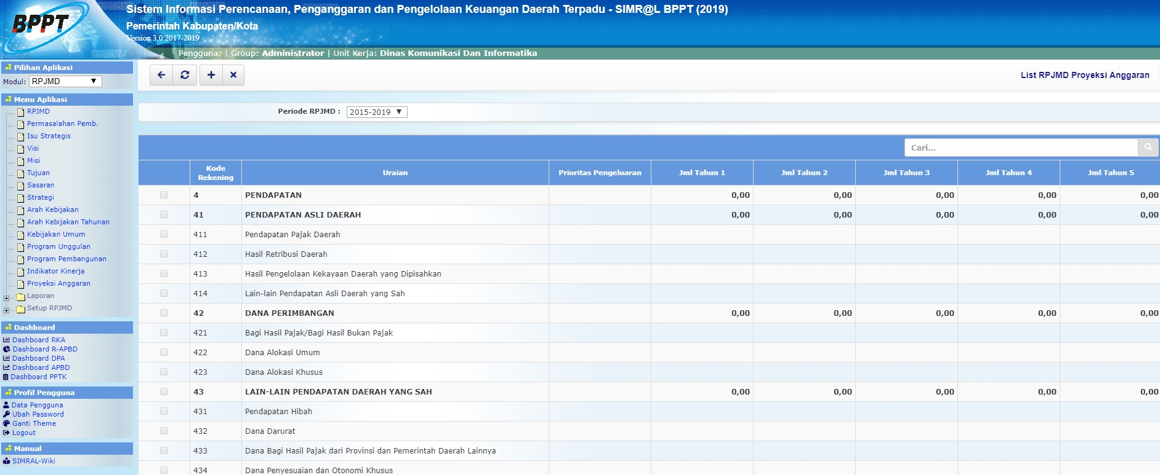
- Untuk menambahkan data RPJMD Proyeksi Anggaran, klik tombol  pada toolbar di atas, maka akan ditampilkan form isian untuk tambah RPJMD Proyeksi Anggaran sebagai berikut:​​​​​​​​​​​​​​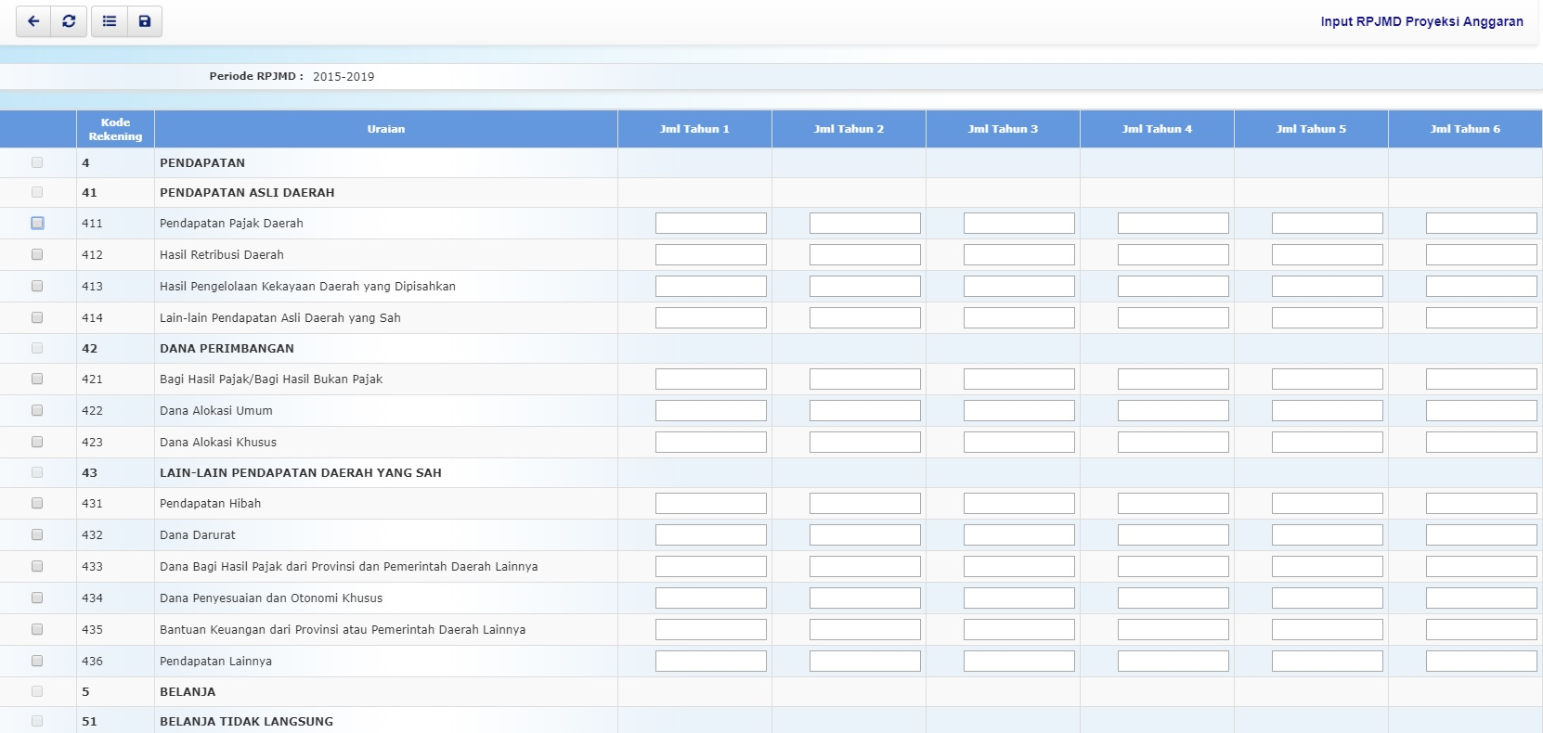
- Pilihan Periode RPJMD dipilih dengan periode RPJMD 5 tahun berkenaan;
- Memberi tanda centang () pada Uraian Rekening yang akan diisi;​​​​​​​
- Kolom Jml Tahun 1 diisi dengan jumlah anggaran pada tahun anggaran ke 1;
- Kolom Jml Tahun 2 diisi dengan jumlah anggaran pada tahun anggaran ke 2;
- Kolom Jml Tahun 3 diisi dengan jumlah anggaran pada tahun anggaran ke 3;
- Kolom Jml Tahun 4 diisi dengan jumlah anggaran pada tahun anggaran ke 4;
- Kolom Jml Tahun 5 diisi dengan jumlah anggaran pada tahun anggaran ke 5;
- Kolom Jml Tahun 6 diisi dengan jumlah anggaran pada tahun anggaran ke 6;
- Pastikan semua isian data benar, kemudian tekan tombol penyimpanan data di toolbar atas untuk menyimpan data-data proyeksi anggaran.

